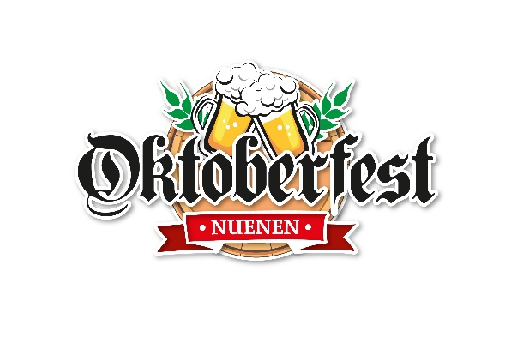

Geachte ondernemer,
Op 25-26-27 oktober vindt opnieuw, na het grandioze succes van vorig jaar, het Oktoberfest Nuenen plaats.
Voor u een ideale mogelijkheid om uw bedrijf eens extra onder de aandacht te brengen d.m.v. 1 van onze sponsorpakketten. De bezoekers komen grotendeels uit Nuenen en omgeving en we verwachten +/_ 2000 bezoekers dat weekend.
Onderstaand vind u onze 3 samengestelde sponsorpakketten maar indien u meer wensen heeft, bijvoorbeeld met al uw medewerkers c.q. opdrachtgevers een avond wil bijwonen, dan kunnen wij ook hier een mooi pakket voor samenstellen, wij horen dan graag wat uw wensen zijn.
- Pakket Brons : € 100,00 euro
Hierbij wordt uw logo heel het weekend vertoond op de aanwezige schermen in de tent.
- Pakket Zilver : € 250,00 euro
Hierbij krijgt u 2 entreetickets voor een avond naar keuze, 10 consumptiemuntjes en uw logo heel het weekend vertoond op de aanwezige schermen in de tent en een doek met uw logo in de tent of op het buitenterrein. Dit spandoek wordt door ons gemaakt en krijgt u na afloop in uw bezit.
- Pakket Goud : € 500,00 euro
Hierbij krijgt u 4 entreetickets voor een avond naar keuze, 20 consumptiemuntjes uw logo heel het weekend vertoond op de aanwezige schermen in de tent en een spandoek met uw logo in de tent of op het buitenterrein. Dit spandoek wordt door ons gemaakt en krijgt u na afloop van het evenement in uw bezit.
Bovendien komt uw logo op de entreetickets
Mocht u interesse hebben in 1 van deze sponsorpakketten dan horen wij dat graag van u, u kunt dan contact met ons opnemen via de mail info@oktoberfestnuenen.nl of via 0612699691.
Rest ons nog om u goede zaken te wensen en wij nemen zelf in de komende weken nog contact met u op om te horen of dat u mogelijk interesse heeft in 1 van de sponsorpakketten.

Met vriendelijke groeten,
Oktoberfest Nuenen
Bart van de Ven
René van den Berk

